Муниципальное бюджетное дошкольное образовательное учреждение
детский сад общеразвивающего вида «Рябинушка» г.Южи

Экологический проект для детей старшей группы
«По страницам Красной книги»
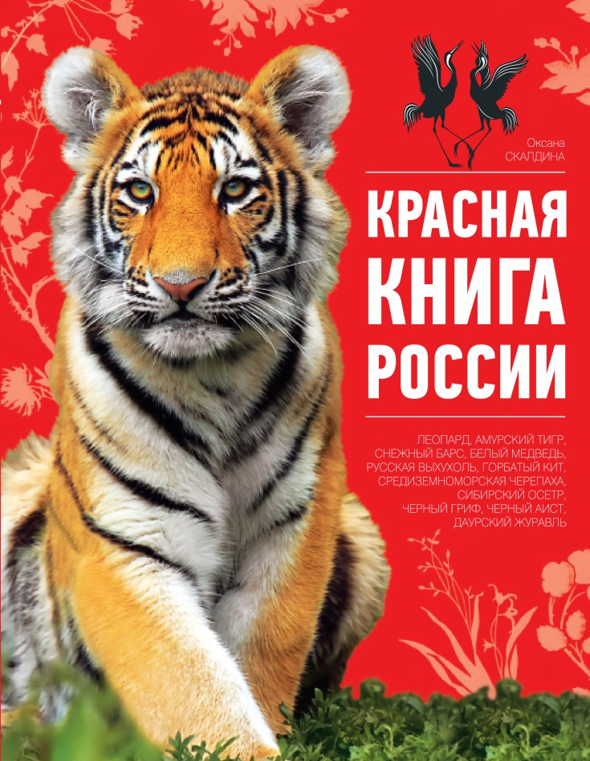

Разработала и реализовала: воспитатель
высшей квалификационной категории
Шлемина Надежда Геннадьевна

2020-2021г.г.
Экологический проект по теме:
«По страницам Красной книги» (старшая группа)

Проект является краткосрочным.
Участниками проекта являются дети, воспитатель и родители.

Актуальность
Можем ли мы жить без природы, без птиц, деревьев, бабочек и стрекоз, лесов и лугов?
Чем больше становятся наши города, чем выше дома, тем чаще нам хочется уехать подальше за город в наш настоящий общий дом - на природу.
Человек и природа… Философы, поэты, художники всех времен и народов отдавали дань этой вечной и всегда актуальной теме. Но особенно остро стоит эта проблема в наши дни, когда угроза экологического кризиса, может быть, и катастрофы, нависла над человечеством.
Одним из серьезнейших проявлений глобальной экологической проблемы является быстрое сокращение численности многих видов растений и животных. Некоторые виды уже безвозвратно исчезли с лица Земли, другие находятся на грани вымирания. Гибелью животных и растений отмечен путь развития человечества.
Загрязнение атмосферы, почвы, воды, шумовые загрязнители. Огромные мусорные свалки! Переизбыток удобрений, химических пестицидов, которые используют для борьбы с вредителями! Кислотные дожди! Главные виновники этого – промышленность, электростанции, автомобили. Вырубка больших лесных массивов! Осушение болот, непрерывное расширение автодорог! Лесные пожары! Кто-то хочет получить больше денег за продажу редкого животного или его меха. Кто-то хочет поохотиться в свое удовольствие. Кто-то, не думая, вырывает с корнем цветы, убивает палкой игрушки, бросает камнем в птицу – развлекается.
Нанесение вреда природе не проходит бесследно. В результате исчезновения растений и животных, выпадения кислотных дождей, увеличения числа токсических свалок и т. д. Земля все более теряет свою жизнеспособность. Главную ответственность за это несет человек. Он же является и главной жертвой этого процесса. Вот почему тысячи организаций в мире пытаются улучшить среду обитания.
В 1966 году по решению Международного союза охраны природы и природных ресурсов (МСОП) была впервые издана Красная книга.

Цель:
Знакомство с Красной книгой, как государственным документом и её
значением.
Формировать у детей экологические знания, бережное отношение к природе и всему окружающему.

Задачи:
1. Дать детям представление о разнообразии природы.
2. Перечислить основные причины вымирания некоторых животных, назвать
охраняемых; объяснить, почему нужно охранять животный и растительный
мир.
3. Познакомить детей с тем, как человек влияет на природу и с какой целью
создана Красная книга.
4. Обогащать словарный запас детей.
5. Воспитывать любовь к природе и учить правильному поведению в природе;
6.прививать сочувствие к живой природе, научить сопереживать.

Обогащение словаря:
истреблять, браконьеры, редкие, Красная книга.

Продолжительность проекта: 30 дней

Участники проекта: дети старшей группы во главе с воспитателем и их родители.

Формы реализации проекта:
Проект включает три этапа: подготовительный; исследовательский;
заключительный (обобщающий).
Подготовительный этап.
беседы «Красная книга России», «Кто такие браконьеры?», рассматривание
иллюстраций животных и растений. Оснащение предметно-пространственной среды (создание Красной книги Ивановской области) .
Погружение в проблему: показ презентации «Главная книга природы»
Цель: знакомство с Красной книгой и её значением.
Рисование «Животные и растения из Красной книги»
Исследовательский этап
«Мы исследователи»
Какие представители животного и растительного мира занесены в Красную
книгу встречаются на территории Ивановской области и чем они интересны?
- поиск информации в детских электронных книгах и энциклопедиях (просмотр видео).
Какие правила поведения в природе необходимо соблюдать, чтобы сохранить
природные богатства?
Дидактическая игра «Что хорошо, а что плохо?»
Заключительный этап
- создание Красной книги Ивановской области для детского сада
Ожидаемый результат:
- осознано правильное отношение детей к животным и растениям.

